Экологический проект «Экологическое пространство школы и школьного двора!»
Конкурс «ВТОРАЯ ЖИЗНЬ НЕНУЖНЫХ ВЕЩЕЙ»
С 10.03.17. по 20.03.2017 год.
С самого раннего детства наши родители учат нас убирать за собою мусор. И мы стараемся сделать чище свое рабочее место, свою комнату, свой дом и в итоге свою планету. Но что же происходит с мусором дальше? А дальше происходит огромная и тяжелая работа по утилизации отходов. И иногда сил при этом тратится больше, чем при производстве продукции.
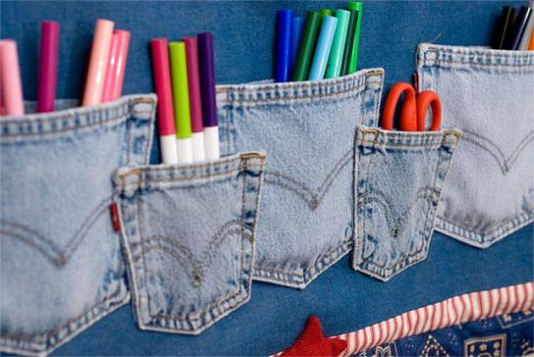
Цель конкурса:
Наглядно показать, что у ненужных вещей есть вторая жизнь.
Задачи конкурса:
Узнать: что же такое мусор?
Как его собирают и перерабатывают.
Изучить проблемы утилизации. А всегда ли свалка – единственный выход. Посмотреть, как взрослые решают эту проблему. Привлечь внимание школьников и научиться делать красивые вещи из мусора.

Гипотеза:
Приобщив учащихся делать интересные поделки из ненужных вещей, можно внести свой небольшой вклад в экологическое воспитание школьников.
- Что же такое мусор? Мусор или твёрдые бытовые отходы — предметы или товары, потерявшие потребительские свойства. Они бывают из таких материалов, как: бумага — газеты, журналы, упаковочные материалы. Пластмассы. Пищевые и растительные отходы. Различные металлы Стекло. Текстиль. Древесина. Кожа, резина и т.д.
- Утилизация мусора – одна из важнейших проблем современной цивилизации. Особенно тяжело утилизировать неорганизованно- выброшенный мусор. Пока человечество придумало три принципиально разных пути утилизации мусора:
• Организация свалок
Вывоз мусора на свалку – самый дешёвый, но при этом недальновидный способ его утилизации. Недальновидный он в первую очередь потому, что мусор остаётся мусором.
• Вторичное использование отходов
Чтобы переработать мусор, его нужно собирать раздельно, к сожалению в нашей стране этого не происходит.
• Сжигание отходов
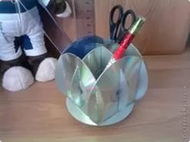
Далеко не весь мусор горит. Мусор содержит много влаги и трудно сгораемых материалов, поэтому горит плохо. Выделяются ядовитые газы. Может привести к пожарам.
Участники конкурса:
К участию в конкурсе приглашаются дети со своими родителями.
Требование к работе:
Работы должны иметь продуктивное значение во «второй жизни», должны использоваться в дальнейшем человеком.
К каждой работе должна быть приложена этикетка в печатном виде (название работы, ФИО, класс).
Прием работ начинается с 17.03.2017 г. в кабинете №8 и №4.
Ответственные за проведение конкурса учителя естественноматематического цикла: учитель биологии Ведута Я.А., учитель географии Жуковская С.А.

